UT05 Autenticación por formularios

Autenticación por formularios
Consta de los siguientes pasos:
- Configurar el Security Realm
- Configurar el repositorio de seguridad (JDBC en este ejemplo)
- Establecer la configuración de seguridad de la aplicación en web.xml
- Establecer grupos y roles en web.xml
- Habilitar protocolo de comunicaciones seguro HTTPS en web.xml

Crear Realm JDBC en Glassfish

Prerrequisito
Se ha creado un recurso JDBC de nombre JNDI jdbc/consumoclientes

Crear Realm
- Configurations > server-config > Security > Realms
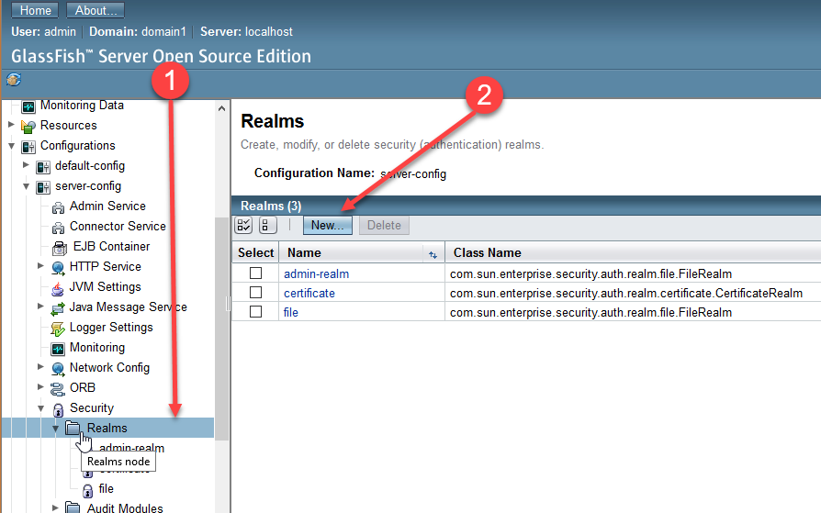
- Pulsar “New...”

Definir las propiedades del jdbcRealm
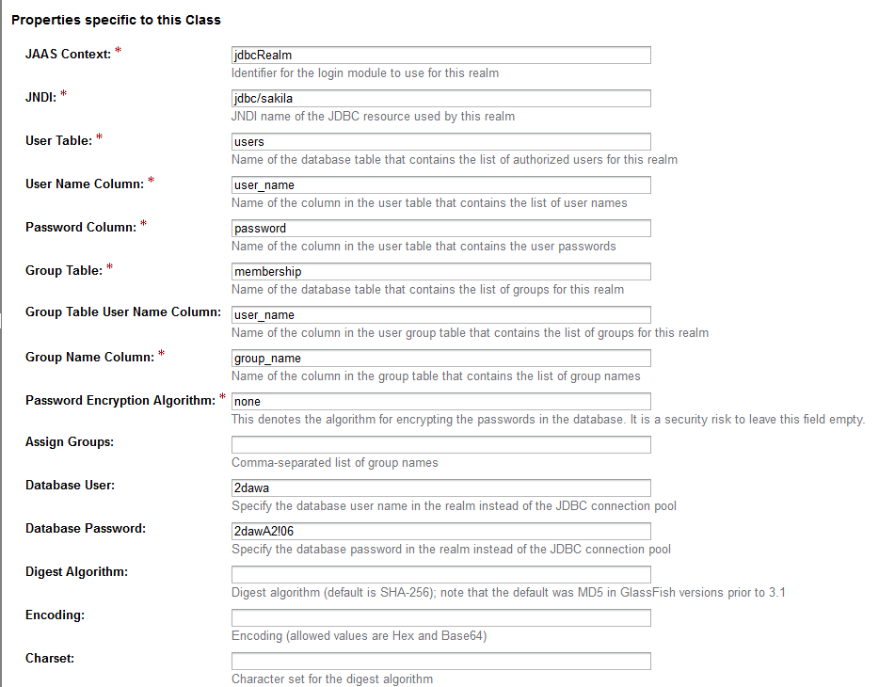

Establecer configuración de seguridad de la aplicación

Definir mecanismo de login (web.xml)
Definimos autenticación por formularios (FORM), asociada al real de Glassfish (consumoclientes-realm) y también definimos las páginas JSF que servirán para el login y error de login.

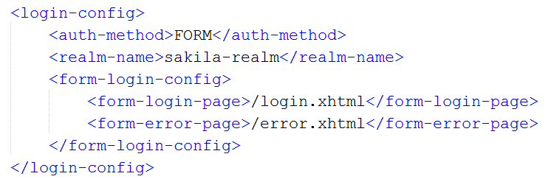
Definir los roles que tendrá la aplicación
El rol es una agrupación de permisos sobre la aplicación (gestionar elementos de la base de datos), operaciones sobre registros de consumo, direcciones, datos personales, etc.
Definimos los roles: ADMIN, MANAGER y PUBLIC

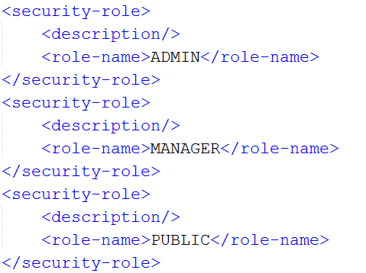
Definir control de acceso sobre zonas de la aplicación (protegemos recursos según patrón de URL)
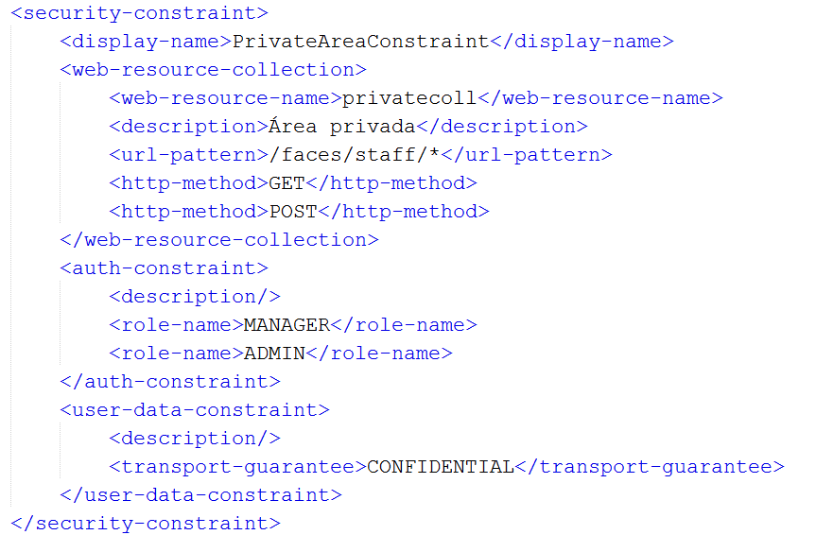
Definimos staff como zona protegida, a la cual tendrán acceso los roles MANAGER y ADMIN.
Además definimos el transporte HTTP necesario como CONFIDENTIAL (SSL).

Asociamos roles con grupos de seguridad del Realm de Glassfish (glassfish-web.xml)
Los grupos de usuarios definidos en las tablas de base de datos, los vamos a vincular con roles de la aplicación, utilizando el descriptor específico de Glassfish glassfish-web.xml
Grupo Role
sysops --> ADMIN
staff --> MANAGER
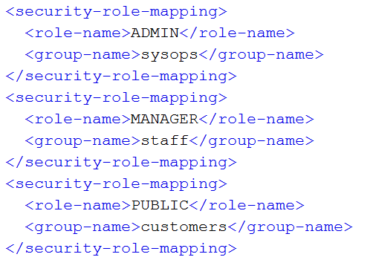
customers --> PUBLIC

Creación de la página de autenticación login.xhtml
<?xml version='1.0' encoding='UTF-8' ?>
<!DOCTYPE html PUBLIC "-//W3C//DTD XHTML 1.0 Transitional//EN" "http://www.w3.org/TR/xhtml1/DTD/xhtml1-transitional.dtd">
<html xmlns="http://www.w3.org/1999/xhtml"
xmlns:h="http://xmlns.jcp.org/jsf/html">
<h:head>
<title>Login Form</title>
</h:head>
<h:body>
<h2>Hello, please log in:</h2>
<form name="loginForm" method="POST" action="j_security_check">
<p><strong>Please type your user name: </strong>
<input type="text" name="j_username" size="25"/></p>
<p><strong>Please type your password: </strong>
<input type="password" size="15" name="j_password"/></p>
<p>
<input type="submit" value="Submit"/>
<input type="reset" value="Reset"/></p>
</form>
</h:body>
</html>

Creación de la página error.xhtml
<?xml version='1.0' encoding='UTF-8' ?>
<!DOCTYPE html PUBLIC "-//W3C//DTD XHTML 1.0 Transitional//EN" "http://www.w3.org/TR/xhtml1/DTD/xhtml1-transitional.dtd">
<html xmlns="http://www.w3.org/1999/xhtml"
xmlns:h="http://xmlns.jcp.org/jsf/html"
xmlns:p="http://primefaces.org/ui">
<h:head>
<title>Login Error</title>
</h:head>
<h:body>
<h2>Invalid user name or password.</h2>
<p:messages/>

<p>Please enter a user name or password that is authorized to access this
application. For this application, this means a user that has been
created in the <code>file</code> realm and has been assigned to the
<em>group</em> of <code>TutorialUser</code>.</p>
<h:link outcome="login">Return to login page</h:link>

</h:body>
</html>

Anexo I. Estructura de base de datos

SET foreign_key_checks = 0;

drop table IF exists users_groups;
drop table IF exists users;
drop table IF exists groups;

create table users (
user_id smallint primary key
, user_name varchar(50) not null
, password varchar(256) not null
);
alter table users add constraint AK_users_username unique(user_name);

create table groups
(
group_id int primary key auto_increment
, group_name varchar(50) not null
, description varchar(300)
);
alter table groups add constraint AK_groups_groupname unique(group_name);

create table users_groups
(
group_id int not null,
user_name varchar(50) not null
);
alter table users_groups add primary key (group_id, user_name);

alter table users_groups add constraint FK_usersgroups_users foreign key (user_name) references users(user_name);

alter table users_groups add constraint FK_usersgroups_groups foreign key (group_id) references groups(group_id);

insert into users (user_id, user_name, password)
select id, nombre, sha2('temporal', 256) from misclientes;

insert into groups (group_name, description) values ('sysops', 'Grupo de administradores');
insert into groups (group_name, description) values ('staff', 'Personal de la tienda');
insert into groups (group_name, description) values ('customers', 'Grupo de clientes');

insert into users_groups (group_id, user_name) values (1, 'ABEL');
insert into users_groups (group_id, user_name) values (1, 'YESSICA');
insert into users_groups (group_id, user_name) values (2, 'YESSICA');
insert into users_groups (group_id, user_name) values (2, 'BERNARDO');
insert into users_groups (group_id, user_name) values (3, 'EDUARDO');
insert into users_groups (group_id, user_name) values (3, 'ABELARDO');

create view membership as
select ug.user_name, ug.group_id, g.group_name from
groups g inner join users_groups ug on g.group_id=ug.group_id
inner join users u on ug.user_name=u.user_name

